Muster Formulierungen E-Mail Text

Sehr geehrte(r) Frau/Herr Mustermann,

anbei finden Sie meine Bewerbungsunterlagen (Anschreiben, Lebenslauf, Zeugnisse) für die von Ihnen ausgeschriebene Stelle als Berufsbezeichnung.
Ich freue mich auf Ihre Rückmeldung!

Mit freundlichen Grüßen
Undine Kannwas

Sehr geehrte(r) Frau/Herr Mustermann,

anbei erhalten Sie meine Bewerbung für die von Ihnen ausgeschrieben Position als Berufsbezeichnung. Die in Ihrer Stellenausschreibung präsentierte Unternehmensphilosophie begeistert mich.
Ich freue mich sehr, hoffentlich schon bald mit Leidenschaft und Engagement zum Erfolg Ihres Unternehmens beizutragen und stehe Ihnen für ein persönliches Gespräch gerne zur Verfügung.

Mit freundlichen Grüßen
Undine Kannwas

Hallo Max,

anbei sende ich Dir meine Bewerbungsunterlagen für den von Dir ausgeschriebenen Ausbildungsplatz zur Ausbildungsbezeichnung. Die aus der Ausschreibung hervorgehende, lockere, jedoch gleichzeitig sehr zielgerichtete, Arbeitsatmosphäre begeistert mich.
Ich freue mich sehr auf eine Einladung zum Vorstellungsgespräch.

Mit besten Grüßen
Undine Kannwas

Probleme bei der Bewerbung? Wir empfehlen:

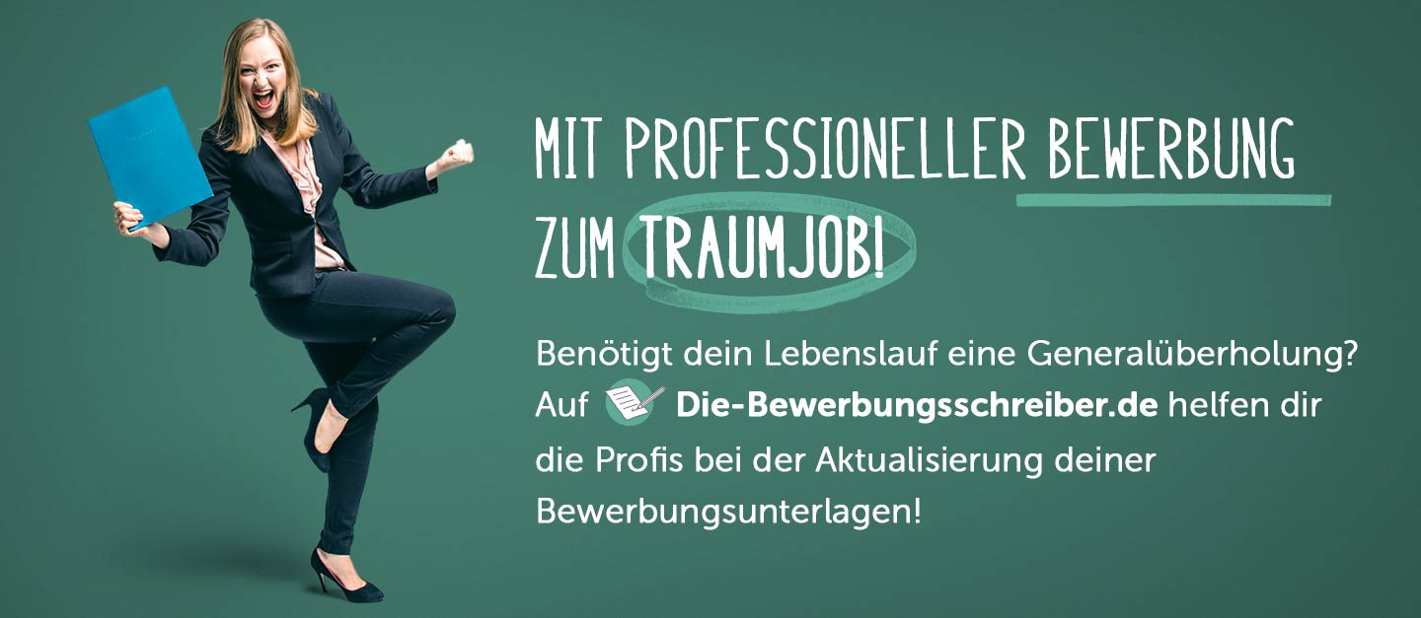

www.die-bewerbungsschreiber.de

